|  |  |  |  |
| --- | --- | --- | --- |
| **МИНИСТЕРСТВО ОБРАЗОВАНИЯ**  **НОВОСИБИРСКОЙ ОБЛАСТИ**  **(Минобразования Новосибирской области)**  **УПРАВЛЕНИЕ ЛИЦЕНЗИРОВАНИЯ, АККРЕДИТАЦИИ, КОНТРОЛЯ И НАДЗОРА В СФЕРЕ ОБРАЗОВАНИЯ**  Красный проспект, д.18, г. Новосибирск, 630007  Тел.: (383)238-73-46, 238-73-20, факс: (383)238-61-03 E-mail: [minobr@nso.ru](mailto:minobr@nso.ru)  [www.minobr.nso.ru](http://www.minobr.nso.ru/) | | | |
|  |  | | |
| На № |  | от |  |

|  |
| --- |
| Индивидуальному предпринимателю  Фотеву К.В.  630102, Новосибирская область,  г. Новосибирск, ул. Шевченко,  д. 19/1, кв. 319 |

Уведомление

о предоставлении лицензии (временной лицензии)

В реестр лицензий на осуществление образовательной деятельности внесена запись о предоставлении министерством образования Новосибирской области лицензии на осуществление образовательной деятельности

26.02.2024, № Л035-01199-54/01071472

(указываются реквизиты лицензии (временной лицензии) на осуществление образовательной деятельности)

индивидуальному предпринимателю Фотеву Константину Владимировичу

(указывается наименование юридического лица / индивидуального предпринимателя в соответствии с заявлением о предоставлении лицензии (временной лицензии) на осуществление образовательной деятельности)

Идентификационный номер налогоплательщика 540361613607.

Сведения о предоставлении лицензии из реестра лицензий размещены в информационно-телекоммуникационной сети «Интернет» на официальном сайте министерства образования Новосибирской области по адресу <https://minobr.nso.ru/>: https://websib.ru/service/registry/lic/ .

(указывается ссылка на сведения из реестра лицензий министерства образования Новосибирской области)

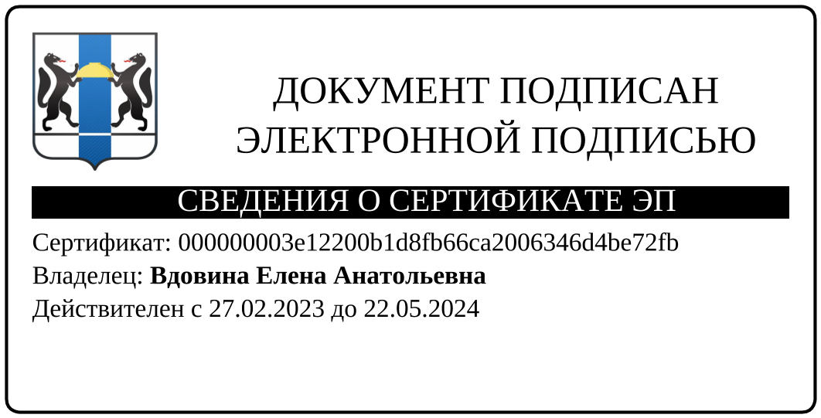Начальник управления Е.А. Вдовина

Е.С. Потерянская

238-74-55